«Безопасность детей. Одни дома»
В наше время, когда родители успешны, но бесконечно заняты, многие дети вынуждены некоторое время проводить дома в одиночестве. Чему и как нужно обучить ребенка, чтобы душа за него не болела, чтобы не вздрагивать от каждого телефонного звонка в ожидании чего-нибудь ужасного? Как организовать деятельность ребенка, чтобы ребенок спокойно оставался дома, не страшась каждого звонка и уверенно действуя в любых ситуациях?
Прежде всего, нам необходимо быть спокойными и деловитыми, когда мы обсуждаем с нашими детьми вопросы личной безопасности. Говорите о ней так же, как вы говорите о прочих правилах поведения. Детей можно научить аналитически мыслить в минуты опасности. Но если мы не контролируем собственные опасения и если мы запугиваем их, рассказывая ужасные истории, они не смогут в случае необходимости применить навыки уличной безопасности, скорее всего, они просто замрут от страха. Помните, реагировать правильно в опасной ситуации дети могут, только вспоминая четкую информацию, а не опасения своих родителей!
Нужно воспитывать детей таким образом, чтобы научить их распознавать риск и опасности. Необоснованные меры безопасности могут негативно повлиять на детей и сделать их робкими, неуверенными, неспособными преодолевать даже небольшие трудности. Поэтому, обучая ребенка, очень удобно и эффективно регулярно задавать ему универсальный вопрос: «Что ты будешь делать, если...» Например: «Что ты будешь делать, если кто-то подойдет к входной двери и попросит тебя впустить его, чтобы позвонить?» Или: «Что ты будешь делать, если кто-то постучит в дверь и попросит открыть ее, представившись милиционером?» Формируя у ребенка ответственности за свою жизнь и умения правильно действовать в опасных для жизни ситуациях, вы даете ему знания не только о том, как вести себя в конкретной ситуации в ближайшее время, но и ставите «вакцину безопасности» на всю жизнь.
«Чему нужно обучить ребенка, вынужденного оставаться на некоторое время дома без родителей».
Практически нет новостей о том, как сотни и тысячи детей не открывают дверь незнакомым людям и остаются в безопасности. Мальчики и девочки выполняют правила, которым их научили любящие мамы и папы, дедушки и бабушки, братья и сестры. Основательно усвоив эти законы, малыши пронесут их через всю свою жизнь, пользуясь ими как в детстве и юности, так и во взрослой жизни.
Во-первых, родители сами должны соблюдать правила безопасности. Если родители будут открывать дверь, не спрашивая «Кто там?» и не глядя в глазок, ребенок будет делать точно так же, ребенок должен знать телефоны, по которым он может мгновенно попросить о помощи. Перечень определяется родителями. Например: сотовые, рабочие телефоны родителей, всех других значимых родственников, проверенных соседей, знакомых, а также короткие номера телефонов экстренных служб. Напишите номера телефонов на листке бумаги около стационарного телефонного аппарата. Напротив номеров напишите нужные имена или наклейте фотографии. Например, 01 — фотография или рисунок пожарной машины.
Во-вторых, нужно не только обучить ребенка правилам безопасности, но и регулярно контролировать знание этих правил и их выполнение. Устройте экзамен, договорившись со знакомым.
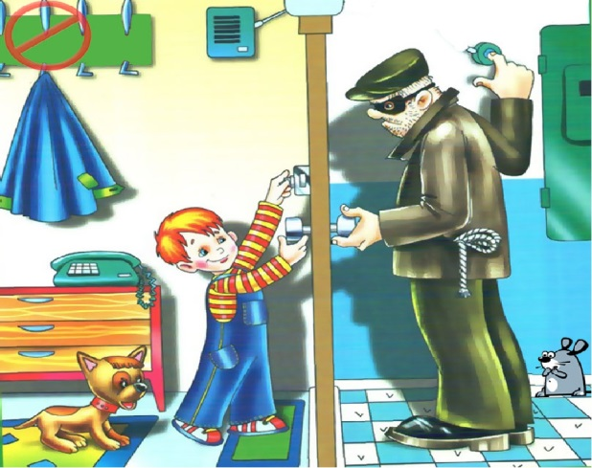
Оставляя ребенка одного, проверьте, не может ли он чем пораниться, оставьте включенным свет, зашторьте, если нужно, окна. Нужно написать для ребенка список тех людей, которых он может пустить. Эти люди попадают в категорию «знакомые». Остальные — «незнакомые», в том числе все соседи, если их нет в списке. Ребенок может открывать дверь только знакомым людям, или, как это обычно говорят, ребенок никогда не должен открывать дверь незнакомым людям, даже если они представляются работником ЖЭКа, милиции. Если пришли гости, не знавшие о том, что ребенок будет один, они должны прийти позже, в то время, которое назовет ребенок.
Ребенок ни в коем случае не должен говорить, что он дома один. Хорошим ответом может быть: «Дядя спит и откроет потом, когда проснется». После этого ответа ребенок должен отойти от двери и позвонить родителям, рассказав о неожиданном визите.
Если неожиданно пришли в гости знакомые мальчики или девочки, ребенок ни в коем случае не должен их пускать. О таких встречах нужно договариваться заранее; при этом дома обязательно должны быть родители.
Если человек из-за двери просит о помощи, дверь открывать также нельзя. Но можно помочь. Например, просят что-нибудь дать: воды попить, ручку с бумагой для записей. Нужно вежливо отказать. Если просят срочно лекарство, которое есть в доме, ребенок может предложить сбросить его на улицу в окно, но дверь даже в этом случае не открывать.
Если кто-то стучит в дверь и говорит, что в подъезде пожар и что нужно срочно покинуть квартиру, ребенок должен действовать в соответствии с рекомендациями, данными ему родителями. Например, позвонить знакомым соседям, родителям на работу либо действовать самостоятельно. Если ребенок в глазок видит, как соседи спускаются вниз по лестнице, а несколько пожарных стучат в квартиры, возможно, пожар настоящий. Действовать нужно по ситуации.
Родители, которых волнует безопасность собственного ребенка и которые стремятся воспитать его осторожным, но уверенным в себе, способным принимать решения, найдут время на обучение. И всякий раз, возвращаясь домой, будут на свой стук в дверь с гордостью за проделанную работу слышать уверенный детский голос: «Кто там?». Заложив основу безопасности в нежном возрасте, вы сможете пожинать плоды десятки лет, чувствуя опору и защиту в лице вашего живого, здорового и обученного правилам безопасности ребенка.
